

**Федеральное государственное бюджетное образовательное учреждение высшего образования**

**«Российский Государственный Социальный Университет»**

Специальность – Информационные системы (по отраслям)

Дисциплина «**Физика**»

«**Задание к разделу 1**»

**Выполнил:**

студент 1 курса

группы ИН-К-0-Д-2020-2-11,

Чайковский Н. О.

**Проверил:**

преподаватель

Фомин Е. Ф.

Оборудование

Вакуумная колба, вольтметр, амперметр, резистор, источник питания, ключ, три цветофильтра (желтый, зеленый, фиолетовый).

Цель работы

Определить постоянную планки.

Теория

Внешним фотоэффектом называется когда с поверхности вырываются электроны под действием излучения.

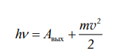Уравнение Эйнштейна

Красная граница фотоэффекта – это минимальная частота и соответствующая ей максимальная длина волны, при которой наблюдается фотоэффект.

Связь запирающего напряжения с максимальной кинетической энергией

Ход работы

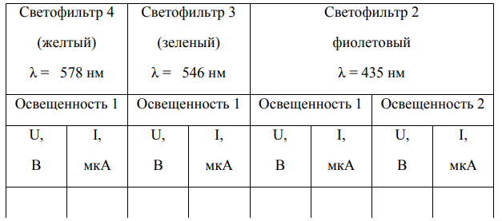С 2019 года значение постоянной Планка считается зафиксированным и точно равным величине = 6,626 070 15⋅10−34 кг·м2·с−1 (Дж·с).